亲爱的请输入收件人：
世界因为女性的诞生，显得分外美丽！只是一个小小的问候，却是一个浓浓的真意！女人节快乐！
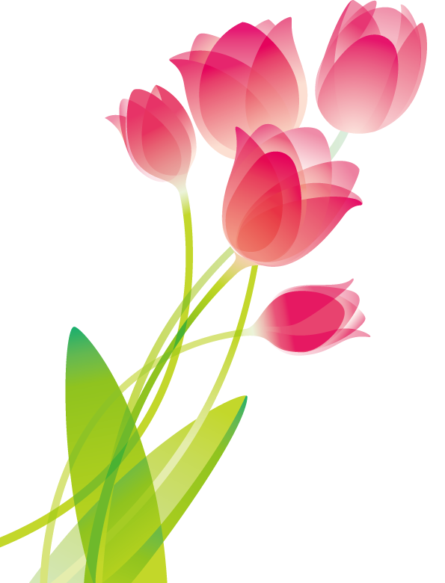
请输入发件人
郁金香的花语：爱的表白、祝福永恒

